Руководство МБУДО «СШОР по настольному теннису
имени А.С. Николаева»
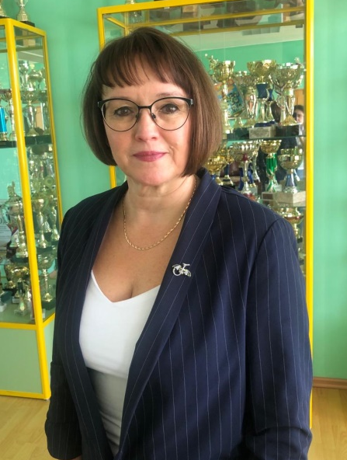 | Шагалина Наталья Александровна  Занимаемая должность: директор  Телефон: 8 (35346) 4-62-70  Адрес электронной почты: sdusshor2003@mail.ru
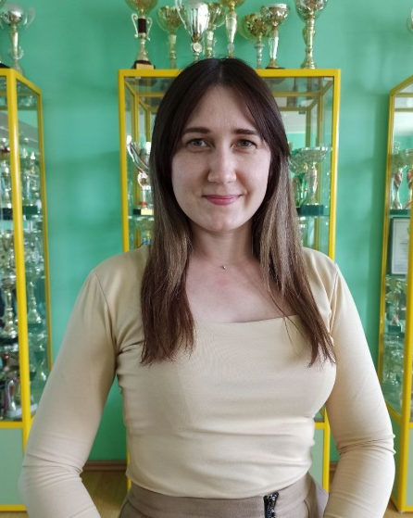 | Трубникова Анна Владимировна  Занимаемая должность: заместитель директора  Телефон: 8 (35346) 4-62-70  Адрес электронной почты: sdusshor2003@mail.ru

Тренерско-педагогический состав
МБУДО «СШОР по настольному теннису
имени А.С. Николаева»

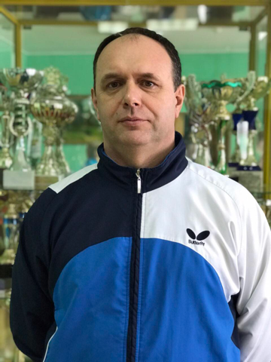 | Адеянов Дмитрий Викторович  Занимаемая должность: старший тренер-преподаватель  Вид спорта: настольный теннис  Образование: высшее, ГОУ ВПО "Оренбургский государственный педагогический университет", педагог по физической культуре, 2011г.  Категория: высшая (Приказ № 01 от 11.01.2021г.)  Сведения о повышении квалификации и профессиональной подготовке: КПК - 2022 г.  Общий стаж работы: 32 года  Стаж работы в данном учреждении: 20 лет
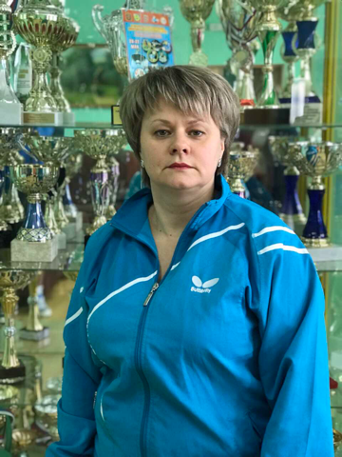 | Кшняйкина Ольга Анатольевна  Занимаемая должность: тренер-преподаватель  Вид спорта: настольный теннис  Образование: высшее, ГОУ ВПО "Оренбургский государственный педагогический университет", педагог по физической культуре, 2011г.  Категория: высшая (Приказ № 01 от 11.01.2021г.)  Сведения о повышении квалификации и профессиональной подготовке: КПК - 2021 г.  Общий стаж работы: 26 лет  Стаж работы в данном учреждении: 20 лет
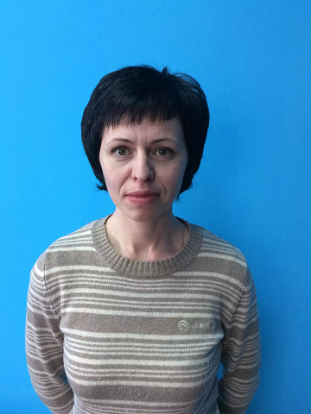 | Адеянова Оксана Николаевна  Занимаемая должность: тренер-преподаватель  Вид спорта: настольный теннис  Образование: средне-специальное, Бузулукское ГБОУ СПО "Педагогический колледж", воспитатель детей дошкольного возраста, 2014г.  Категория: первая (приказ № 11 от 09.01.2023г.)  Сведения о повышении квалификации и профессиональной подготовке: ПП - 2022г., КПК - 2022г.  Общий стаж работы: 24 года  Стаж работы в данном учреждении: 20 лет
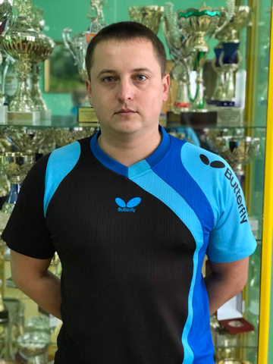 | Деменок Олег Николаевич  Занимаемая должность: тренер-преподаватель  Вид спорта: настольный теннис  Образование: средне-специальное, ГБОУ СПО "Педагогический колледж им. Н.К. Калугина" г. Оренбурга, учитель физической культуры с дополнительной подготовкой в области спортивной подготовки, 2014 г.  Категория: высшая, № 11 от 11.01.2021г.  Сведения о повышении квалификации и профессиональной подготовке: КПК – 2021г.  Общий стаж работы: 12 лет  Стаж работы в данном учреждении: 9 лет
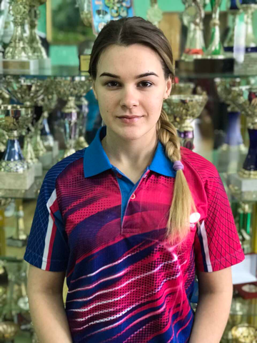 | Соплякова Марина Александровна  Занимаемая должность: тренер-преподаватель  Вид спорта: настольный теннис  Образование: высшее, ГОУ ВПО «Оренбургский государственный университет» г. Оренбург, экономист, 2016г.  Категория: первая (приказ № 11 от 09.01.2023г.)  Сведения о повышении квалификации и профессиональной подготовке: ПП- 2017 г., КПК – 2022г.  Общий стаж работы: 7 лет  Стаж работы в данном учреждении: 7 лет
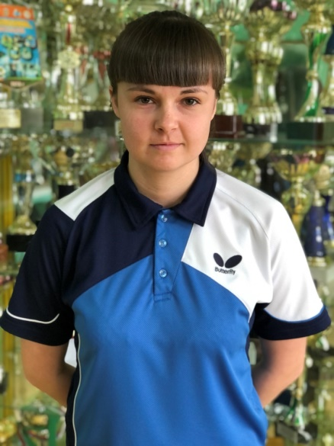 | Деменок Анна Викторовна  Занимаемая должность: тренер-преподаватель  Вид спорта: настольный теннис  Образование: средне-специальное, УАОУ «Аграрный техникум», повар-кондитер, 2017г.  Категория: первая (приказ № 11 от 09.01.2023г.)  Сведения о повышении квалификации и профессиональной подготовке: ПП-2021г., КПК- 2021г.  Общий стаж работы: 3 года  Стаж работы в данном учреждении: 3 года

Спортсмены-инструкторы
МБУДО «СШОР по настольному теннису
имени А.С. Николаева»
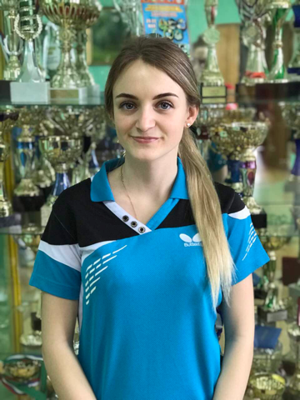 | Соклакова Любовь Николаевна  Занимаемая должность: спортсмен-инструктор  Вид спорта: настольный теннис  Образование: среднее профессиональное, ГБПОУ «Училище (техникум) Олимпийского резерва» г. Оренбург, специальность «Физическая культура», 2016г.  Спортивное звание: мастер спорта  Общий стаж работы: 26 лет  Стаж работы в данном учреждении: 20 лет
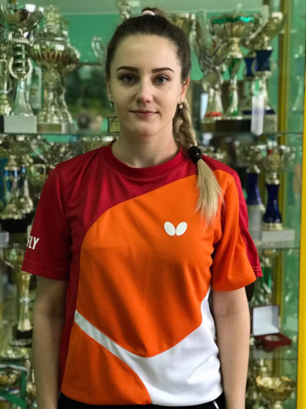 | Захарова Анастасия Сергеевна  Занимаемая должность: спортсмен-инструктор  Вид спорта: настольный теннис  Образование: среднее профессиональное, ГБПОУ «Училище (техникум) Олимпийского резерва» г. Оренбург, специальность «Физическая культура», 2018г.  Спортивное звание: мастер спорта  Общий стаж работы: 26 лет  Стаж работы в данном учреждении: 20 лет
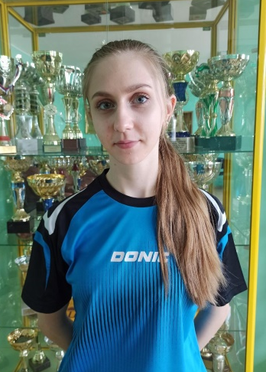 | Акимова Дарья Владимировна  Занимаемая должность: спортсмен-инструктор  Вид спорта: настольный теннис  Образование: среднее, МБОУ «СОШ №4 имени Александра Сидоровнина» города Сорочинска Оренбургской области  Спортивное звание: кандидат в мастера спорта  Общий стаж работы: 3 года  Стаж работы в данном учреждении: 3 года

